REZULTATI PODUZETNIKA SA SJEDIŠTEM U OTOČNIM GRADOVIMA I OPĆINAMA U 2019. GODINI
Prema analizi podataka iz godišnjih financijskih izvještaja poduzetnika s područja otočnih gradova i općina, koja je obuhvatila 51 grad/općinu, u 2019. godini poslovala su 4.954 poduzetnika s 23.977 zaposlenih, što je u odnosu na 2018. godinu povećanje broja zaposlenih za 7,1%. Ukupni prihodi u 2019. godini iznosili su nešto manje od 12,1 milijardu kuna, od čega se na izvoz odnosilo 1,7 milijardi kuna, a konsolidirani rezultat bio je pozitivan i iznosio je 374 milijuna kuna, što je 20,5% više u odnosu na 2018. godinu.
Analiza poduzetnika otočne Hrvatske prema njihovoj pretežitoj djelatnosti, pokazala je kako su i u 2019. godini najbrojniji poduzetnici u području djelatnost pružanja smještaja te pripreme i usluživanja hrane (1.108), s ostvarenih 3,2 milijarde kuna ukupnih prihoda, što je udio od 26,5% u ukupnim prihodima poduzetnika na otočnom području. U istom području djelatnosti je i najveći broj zaposlenih (7.378), što je udio od 30,8% u ukupnom broju zaposlenih kod poduzetnika sa sjedištem u jednom od otočnih gradova/općina.
Prema kriteriju broja poduzetnika i ostvarenih ukupnih prihoda, slijede poduzetnici u području djelatnosti trgovine (G), kojih je bilo 682 s 2.874 zaposlenih i gotovo 2,4 milijarde kuna ukupnih prihoda (udio od 19,8% u ukupnim prihodima). Treći su poduzetnici u području djelatnosti građevinarstva (F), s 564 poduzetnika i 3.195 zaposlenih te 1,8 milijardi kuna prihoda (udio od 14,6% u ukupnim prihodima poduzetnika s otočnih područja).
Tablica 1. Broj poduzetnika i zaposlenih, ukupni prihodi, neto dobit/gubitak i prosječna mjesečna neto plaća zaposlenih kod poduzetnika na otočnom području u 2019. g., po područjima djelatnosti
(iznosi u tisućama kuna, prosječne plaće u kunama)
Područje djelatnosti | Broj poduzetnika | Broj zaposlenih | Ukupni prihodi | Kons. finan. rez. – dobit (+) ili gubitak (-) razdoblja | Prosječna mjesečna neto plaća po zapos.
A) Poljoprivreda, šumarstvo i ribarstvo | 238 | 1.249 | 720.969 | 16.698 | 5.543
C) Prerađivačka industrija | 382 | 2.854 | 1.374.505 | 54.894 | 5.121
F) Građevinarstvo | 564 | 3.195 | 1.766.069 | -10.176 | 4.787
G) Trgovina na veliko i malo | 682 | 2.874 | 2.393.543 | 65.270 | 5.223
I) Djel. pružanja smještaja te pripreme i usluživanja hrane | 1.108 | 7.378 | 3.200.954 | 182.043 | 5.608
L) Poslovanje nekretninama | 511 | 299 | 139.493 | -10.708 | 4.352
Ostale djelatnosti | 1.469 | 6.128 | 2.470.486 | 75.969 | 5.374
Ukupno | 4.954 | 23.977 | 12.066.018 | 373.989 | 5.316
Izvor: Fina, Registar godišnjih financijskih izvještaja
Najveći konsolidirani financijski rezultat – neto dobit, u iznosu od 182,0 milijuna kuna, ostvarili su poduzetnici u području djelatnosti koje kolokvijalno nazivamo turizam. Neto gubitak iskazan je na razini pet područja djelatnosti, a najveći je iskazan kod poduzetnika u području poslovanja nekretninama (L), u iznosu od 10,7 milijuna kuna te kod poduzetnika u građevinarstvu (F), u iznosu od gotovo 10,2 milijuna kuna (tablica 1.).
Grafikon 1. i 2. Udjeli poduzetnika sa sjedištem na otočnom području u top pet područja djelatnosti u 2019. g.
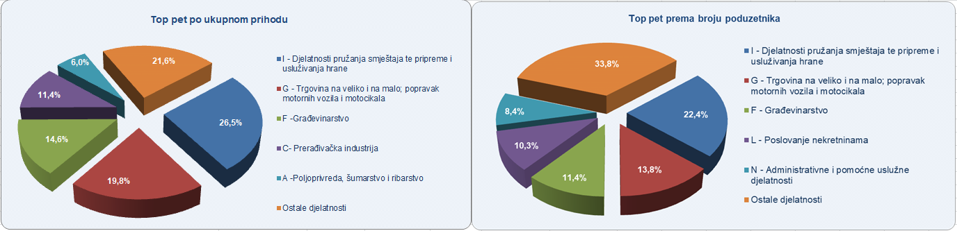
Izvor: Fina, Registar godišnjih financijskih izvještaja
Unutar četiri istaknuta područja djelatnosti, najveća prosječna mjesečna neto plaća u 2019. godini, u iznosu od 5.608 kuna, obračunata je zaposlenima kod poduzetnika u području djelatnost pružanja smještaja te pripreme i usluživanja hrane (I). Slijede poduzetnici u području djelatnosti poljoprivrede, šumarstva i ribarstva (5.543 kuna), trgovine (5.223 kuna), prerađivačke industrije (5.121 kuna) i građevinarstva (4.787 kuna).
Poduzetnici s otočnog područja u ukupnom broju poduzetnika Hrvatske sudjeluju s udjelom od 3,6%, u broju zaposlenih s 2,5%, a u ukupnim prihodima s 1,5%. Udio poduzetnika u području djelatnosti pružanja smještaja te pripreme i usluživanja hrane sa sjedištem na otočnom području u ukupnim rezultatima poduzetnika u istom području na razini RH je 8,7% u broju poduzetnika, 9,4% u broju zaposlenih, 10,2% u ukupnim prihodima i 11,4% u dobiti razdoblja (tablica 2.)
Tablica 2. Najznačajnija područja djel. u otočnoj Hrvatskoj u 2019. godini – usporedba s JH i RH (iznosi u tis. kn)
Izvor: Fina, Registar godišnjih financijskih izvještaja
Najveće ukupne prihode među poduzetnicima otočne Hrvatske ostvarili su GP KRK d.d. 676,5 milijuna kuna, TRGOVINA KRK d.d. 428 milijuna i JADRANKA HOTELI d.o.o. 299,7 milijuna kuna.
U području djelatnosti pružanja smještaja te pripreme i usluživanja hrane najveće prihode na području otočne Hrvatske ostvarile su hotelsko-turističke tvrtke iz Malog Lošinja, Raba i Hvara, JADRANKA HOTELI d.o.o. IMPERIAL RIVIERA d.d. i SUNČANI HVAR d.d. (tablica 3.).
Tablica 3. Top pet poduzetnika sa sjedištem na području otočne Hrvatske po kriteriju ukupnih prihoda u 2019. g. u području djelatnosti pružanja smještaja te pripreme i usluživanja hrane (iznosi u tisućama kuna)
OIB | Naziv | Sjedište | Broj zaposlenih |  | Ukupni prihodi |  | Dobit/gubitak razd.
OIB | Naziv | Sjedište | 2018. | 2019. | 2018. | 2019. | 2018. | 2019.
25295166877 | JADRANKA HOTELI d.o.o. | Mali Lošinj | 702 | 706 | 312.958 | 299.672 | -20.163 | -37.391
90896496260 | IMPERIAL RIVIERA d.d. | Rab | 399 | 639 | 172.166 | 254.519 | 18.846 | 59.139
29834131149 | SUNČANI HVAR d.d. | Hvar | 356 | 363 | 292.814 | 223.631 | 81.442 | 46.496
17106860816 | SVPETRVS HOTELI d.d. | Supetar | 371 | 407 | 134.163 | 134.876 | 3.770 | 1.783
99530879287 | HADRIA d.o.o. | Novalja | 93 | 103 | 94.792 | 134.007 | 9.405 | 20.664
Ukupno top pet poduzetnika |  |  | 1.921 | 2.218 | 1.006.893 | 1.046.706 | 93.300 | 90.692
Izvor: FINA, Registar godišnjih financijskih izvještaja
HELIOS FAROS d.o.o. bio je prvi u 2019. godini po dobiti razdoblja, s ostvarenih 95,7 milijuna kuna, dok je u 2018. i prethodne tri godine poslovao s gubitkom, koji je bio najveći 2017. godine (51,5 milijuna kuna).
Tablica 4. Top pet poduzetnika sa sjedištem na području otočne Hrvatske po kriteriju dobiti razdoblja u 2019. g. u području djelatnosti pružanja smještaja te pripreme i usluživanja hrane (iznosi u tisućama kuna)
OIB | Naziv | Sjedište | Broj zaposlenih |  | Ukupni prihodi |  | Dobit razdoblja
OIB | Naziv | Sjedište | 2018. | 2019. | 2018. | 2019. | 2018. | 2019.
48594515409 | HELIOS FAROS d.d. | Stari Grad | 106 | 98 | 20.409 | 129.836 | 0 | 95.713
90896496260 | IMPERIAL RIVIERA d.d. | Rab | 399 | 639 | 172.166 | 254.519 | 18.846 | 59.139
29834131149 | SUNČANI HVAR d.d. | Hvar | 356 | 363 | 292.814 | 223.631 | 81.442 | 46.496
55505367731 | VIS d.d. | Vis | 35 | 35 | 8.212 | 31.535 | 48 | 21.497
99530879287 | HADRIA d.o.o. | Novalja | 93 | 103 | 94.792 | 134.007 | 9.405 | 20.664
Ukupno top pet poduzetnika |  |  | 989 | 1.238 | 588.394 | 773.528 | 109.741 | 243.510
Izvor: FINA, Registar godišnjih financijskih izvještaja
Info.BIZ servis pruža uvid u informacije o uspješnosti poslovanja i financijskom položaju svih poslovnih subjekata te o poslovnoj okolini u kojoj oni djeluju. Najveća je i najažurnija baza poslovnih informacija za više od 829.000 poslovnih subjekata iz više od 30 izvora. Omogućuje brže, jednostavnije i sigurnije donošenje poslovnih odluka, sustavno praćenje klijenata, olakšava izradu poslovnih analiza te praćenje trendova i prepoznavanje potencijala na tržištu.  Ako ste zainteresirani i želite ugovoriti uslugu ili kupiti veći broj paketa: prodaja@fina.hr  Ako trebate korisničku podršku: 0800 0080, info@fina.hr | 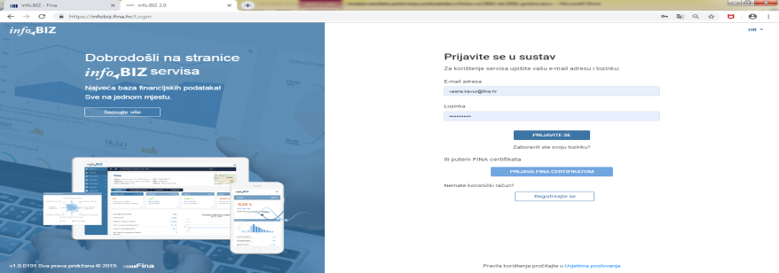

Više o rezultatima poslovanja poduzetnika po područjima djelatnosti i po drugim kriterijima, prezentirano je u standardnim analizama rezultata poslovanja poduzetnika RH, po županijama i po gradovima i općinama u 2019. godini. Kontakt adresa analize@fina.hr
Prihodi od prodaje iznosili su 19,74 milijuna kuna, a financijski prihodi tj. ostali financijski prihodi iznosili su 110,1 milijuna kuna.

